Rozvoj vzdělávání na Mariánskolázeňsku
číslo projektu: CZ.02.3.68/0.0/0.0/15_005/0000712

Dne 7. 6. 2016 se sešel ke svému prvnímu jednání Řídící výbor MAPu Rozvoj vzdělávání
na Mariánskolázeňsku. Ačkoliv bylo jeho jednání avizováno na duben 2016, byl termín posunut z důvodu posunutí schválení projektu a i samotné realizace. Na jednání byl schválen Statut a Jednací řád. Někteří členové řídícího výboru budou manažery pracovních skupin, které se začnou pravidelně scházet od září 2016 a budou řešit problémy vzdělávání v území.

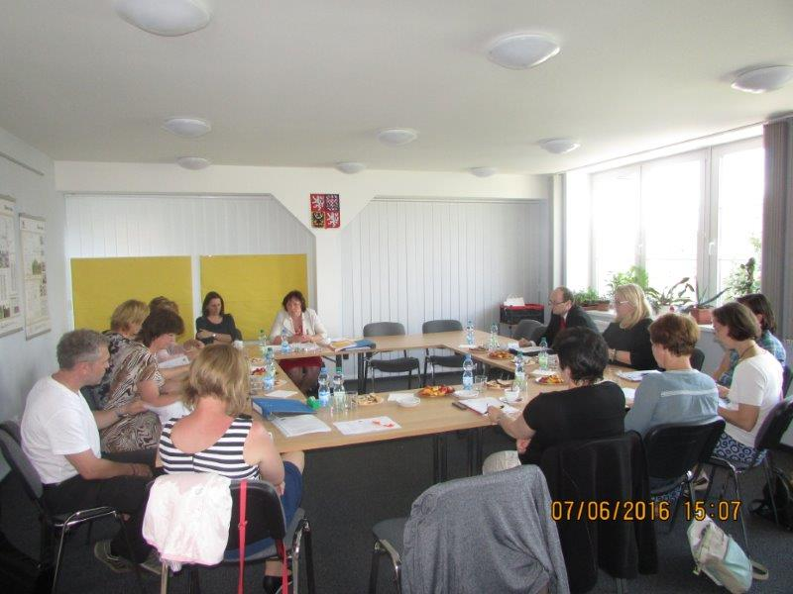

Realizační tým projektu bude jednat s Městem Mariánské Lázně, zřizovatelem základních a mateřských škol na území Mariánských Lázní, o účasti stanoveného zástupce v Řídícím výboru. Další jednání je plánováno na 22. 9. 2016.

